《撑死胆大的，饿死胆小的》

标签：第一空性法 2014_11_21

作者：依果

依果(605002560) 22:15:37

赞美！

一个月不吃饭，戒不了食欲，只有让自己得了绝食症，就算彻底戒食欲成功了。

你试试吧。

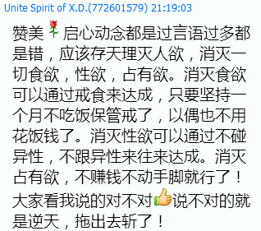

依果(605002560) 22:16:20

赞美!

哪里跑出来的妖怪

小和尚(1207106203) 22:16:38



乌市--上帝(1766621698) 22:16:53



赞美本性_平儿(1938875265) 22:17:09



小和尚(1207106203) 22:17:20

赞美，斩了

依果(605002560) 22:17:30

赞美！

你自宫，可以彻底戒除性欲了。

赞美本性_平儿(1938875265) 22:17:49



赞美本性_平儿(1938875265) 22:18:42

赞可能是上江洲的徒弟，老上号称30年不吃饭

依果(605002560) 22:19:03

赞美！

你死了，可以一了百了了。

依果(605002560) 22:19:12



赞美本性_平儿(1938875265) 22:19:27

赞老上背后吃花生米，偶友常给他买

依果(605002560) 22:20:46

赞美！

我每天每顿都吃饭，我吃饭了吗？

有我吗？

有饭吗？

我是在吃饭的那个我吗？

小和尚(1207106203) 22:21:00



依果(605002560) 22:21:02



乌市--上帝(1766621698) 22:21:12



赞美本性_平儿(1938875265) 22:21:26



乌市--上帝(1766621698) 22:21:42

赞美！

我每天每顿都吃饭，我吃饭了吗？

有我吗？

有饭吗？

我是在吃饭的那个我吗？

依果(605002560) 22:21:49

赞美！

小猪在吃饭。



赞美本性_平儿(1938875265) 22:22:20

赞今天揭发老上

小和尚(1207106203) 22:22:25

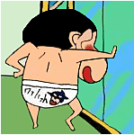

赞美本性_平儿(1938875265) 22:22:33



依果(605002560) 22:23:09

赞美！

你看到的只是我在上演吃饭的戏份。

你当真了。

真2元。

依果(605002560) 22:23:20



赞美本性_平儿(1938875265) 22:23:47



小和尚(1207106203) 22:24:00



依果(605002560) 22:24:04

赞美！

你上演饿死了的戏份，你倒霉活该。



依果(605002560) 22:24:16



赞美本性_平儿(1938875265) 22:24:19



小和尚(1207106203) 22:24:54



赞 慧莉(664154343) 22:25:06



依果(605002560) 22:25:32

赞美！

我吃撑了，打了一个饱嗝，那是在秀幸福的戏份，气死你。

依果(605002560) 22:25:46



赞美本性_平儿(1938875265) 22:25:47



小和尚(1207106203) 22:25:50



赞 慧莉(664154343) 22:26:11

好个吃饭的戏剧

依果(605002560) 22:26:19

赞，你演被气死了的剧本，你倒霉活该。

依果(605002560) 22:26:27



赞美本性_平儿(1938875265) 22:26:42



赞 慧莉(664154343) 22:26:51



小和尚(1207106203) 22:26:57



依果(605002560) 22:27:04

赞美！

没有理可讲。

依果(605002560) 22:27:15



赞 慧莉(664154343) 22:27:20



神之子<a156656556@qq.com> 22:27:39

赞美。

依果(605002560) 22:28:37

赞美!

我演正面角色，你演反面角色。

赞美！

大反派！

依果(605002560) 22:28:55



赞美本性_平儿(1938875265) 22:29:06



小和尚(1207106203) 22:29:16



依果(605002560) 22:29:54

赞美!

我演上天堂，你演下地狱。



赞 慧莉(664154343) 22:30:04

尝试过辟谷3天，最终经不起父亲肉包子的诱惑，还是饭香诱人

依果(605002560) 22:30:19

赞美！

别怨天尤人！

小和尚(1207106203) 22:30:35

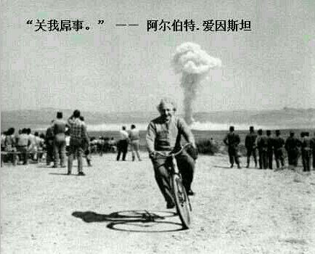

依果(605002560) 22:30:37



依果(605002560) 22:31:08

赞美！

是你自选，放弃权利！

赞 慧莉(664154343) 22:31:13

自己选的戏剧，不想演再改剧本吧！！

依果(605002560) 22:31:22



小和尚(1207106203) 22:31:42

赞 慧莉加赞

赞 慧莉(664154343) 22:31:44

改剧本，我自己做主

赞 慧莉(664154343) 22:32:05

赞美，果师的开示

依果(605002560) 22:33:06

赞，有些幼小灵魂，不知天高地厚。

敲一敲。

依果(605002560) 22:33:19



赞 慧莉(664154343) 22:33:34

赞美，改剧本不修佛法，修果法

小和尚(1207106203) 22:33:55



赞 慧莉(664154343) 22:34:13



依果(605002560) 22:34:38



依果(605002560) 22:35:57

《撑死胆大的，饿死胆小的》